Projet : T
(Spécifications globales)

Système d’exploitation : Windows
Logiciel de contrôle des versions : Git
Communication : Discord

Description :

Jeu d’aventure :

Le joueur est un personnage qu’il pourra personnaliser en lui donnant un pseudonyme et un genre (homme, femme.)

Le pays dans lequel il a toujours vécu et grandit est en grave danger. Des perturbations temporelles font que d’un endroit à un autre le même lieu vit dans un autre temps : passé, présent et futur se juxtaposent. Par exemple, au lieu de la ville bondée de piétons et de voitures comme il l’a toujours connue se trouve cette même ville… AU moyen-âge.

A chaque ville se trouve un personnage auquel est associé un mini-jeu. Par exemple dans la ville moyenâgeuse se trouve le pendu. Un homme s’apprête à monter sur la potence et à vivre ses derniers instants. Le joueur peut le sauver en jouant au pendu.

Le joueur doit vaincre les mini-jeux associés à tous les personnages pour acquérir les objets qui lui permettront de rétablir l’ordre dans son pays

Mini-jeux évoqués jusqu’ici:

Pierre-feuille-ciseaux (associé à l’enfant) / Calcule sans faute (associé au mathématicien) / Pendu (associé au pendu) / Morpion / Jeu de dé hasard (Craps) / Enigmes (associé au sphinx)/ Combat final (boss)

Personnages :

L’enfant / le marchand / le pendu / le méchant / le sphinx…

Exemple de carte du jeu:
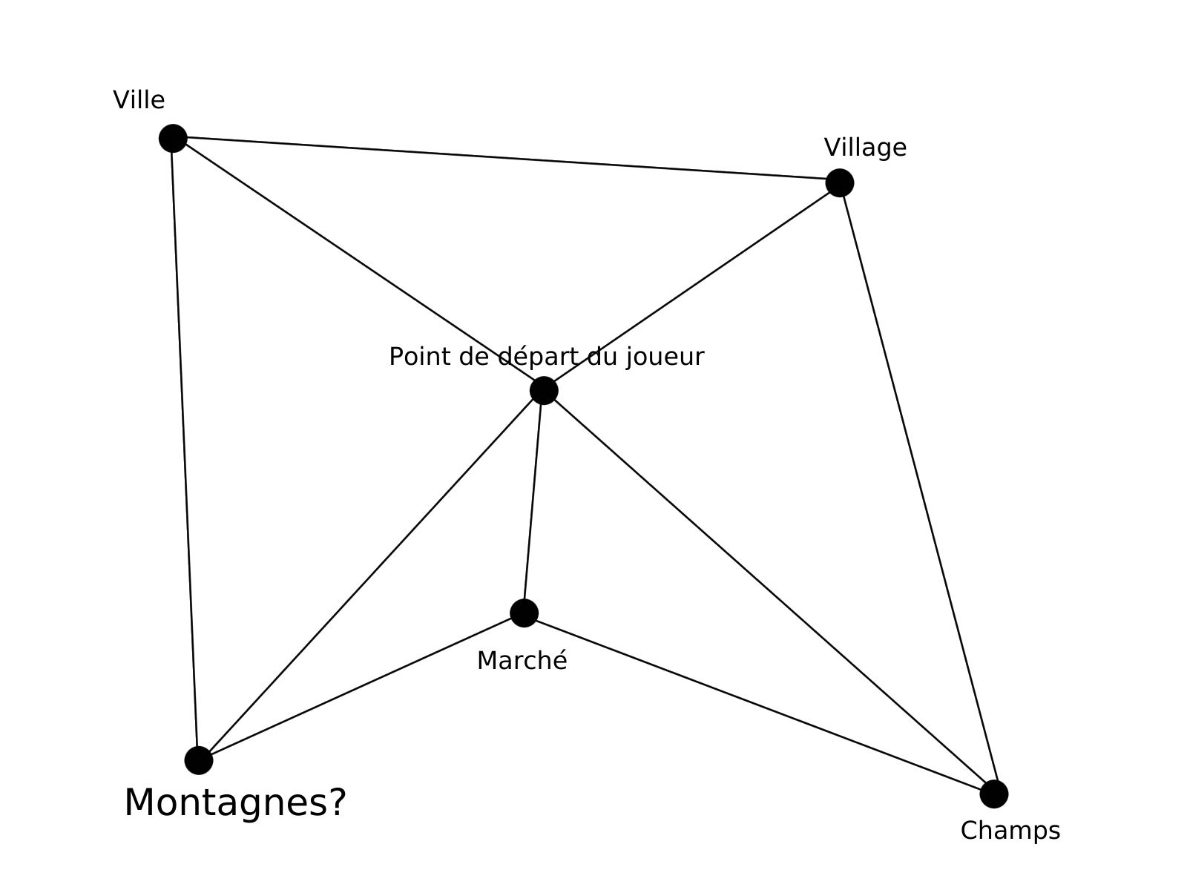

Répartition des mini-jeux jusqu’ici:

* Florian => Morpion
* Ahmed => Pierre-feuille-ciseaux
* Mohammed => Craps
* Mamadou => Mathématicien

Exemple d’implémentation :

Dans le terminal, début du jeu, une ligne de texte indique au joueur :

« Vous êtes [pseudo choisi] et vous vous réveillez seul, au milieu d’une plaine d’herbe. Vous vous demandez alors où se trouve votre maison et le lit où vous étiez. Au lieu de cela vous apercevez au loin cinq bulles transparentes, jaunies au sein desquelles se trouvent :

1. Une montagne
2. Un marché
3. Des champs
4. Un village
5. Une ville

Où souhaitez-vous vous rendre ? »

